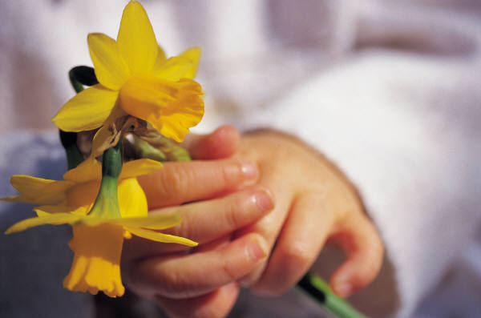
Mi Horario/daily schedule
6:30-7:00 |  | Desayuno/ Breakfast
7:00-8:30 |  | Actividades de arte/Colorear/Juegos de mesa  Table Toys/Coloring/Play Dough/Free Play
8:30-9:00 |  | Baño/cambio de pañales y Lavado de manos/Bathroom/Diapering
9:00-9:30 |  | Bocadillos/Snack time
9:30-10:00 |  | Cantos/Circle Time
10:00-11:00 |  | Juego al aire libre/Outside Play
11:00-11:30 |  | Hora de aprendizaje (letras, números, colores)  Learning Time (Letters, numbers, shapes)
11:30-12:00 |  | Baño/cambio de pañales y Lavado de manos/Bathroom/Diapering
12:00-12:30 |  | Almuerzo/Lunch Time
12:30-12:45 |  | Limpieza/preparación para la hora de siesta  Clean Up/Nap Prep
12:45-1:00 |  | Hora de lectura/Story Time
1:00-3:00 |  | Hora de siesta/Nap Time or Quiet Time
3:00-3:30 |  | Bocadillos/Snack
3:30-4:30 |  | Juego al aire libre Free Play/Outside Play
4:30-600 |  | Hora de Colorear/jugar  Table Toys/Coloring/Play Dough/Free Play

